Nová úroveň přesnosti a robustnosti
Výkonná navíjecí technika pro tisk na ultratenkou plastovou fólii
Jednou z nejnovějších technických inovací ve společnosti B&R je přesná a robustní softwarová knihovna určená k řízení navíjecích procesů. Umožňuje řídit tah v navíjeném materiálu jak v otevřeném regulačním obvodu s použitím zadaných hodnot krouticího momentu, tak i v uzavřeném regulačním obvodu se zpětnou vazbou realizovanou s použitím naměřené hodnoty tahového napětí nebo tanečníku.
Přínosy nové metody jsou velmi přesvědčivé. Díky současnému automatickému nastavování rychlosti pohonu a dopřednému řízení rychlosti a zrychlení materiálu totiž umožňuje spolehlivě udržet stálé napětí v materiálu i ve fázích zrychlování a zpomalování jeho pohybu. Tato schopnost v kombinaci s přesným výpočtem okamžitého průměru navíjené role umožňuje dosahovat nebývale přesného a robustního řízení. Vysoké kvality tisku na ultratenké pružné fólie lze bez takovéto pokročilé techniky, která současně zvyšuje výkonnost příslušných strojů, dosáhnout jen velmi obtížně.
Nová technika je s výhodou použitelná nejen v tiskových strojích, ale i všude, kde se v průmyslu vyskytují navíjecí procesy, např. při navíjení a dělení drátů, plechů, textilií atd.

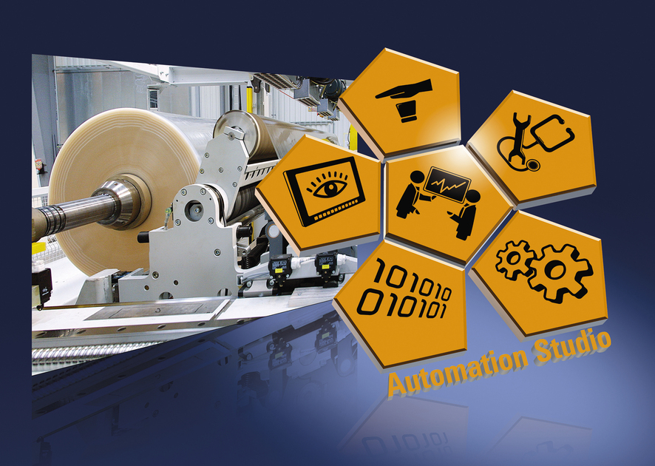
Přesné a robustní řízení navíjecích procesů s použitím nové softwarové knihovny od společnosti B&R je významným přínosem pro uživatele.

O B&R
B&R je inovativní společnost zabývající se automatizací se sídlem v Rakousku a sítí poboček po celém světě. Jako celosvětový lídr v oblasti průmyslové automatizace, B&R nabízí nejmodernější technologii s cílem poskytnout zákazníkům prakticky v každém odvětví kompletní řešení pro automatizaci strojů a procesů, řízení pohybu, HMI a integrovanou funkční bezpečnost. B&R neustále definuje trendy v oblasti průmyslové automatizace díky použití komunikačních standardů, jako je POWERLINK a openSAFETY, stejně jako mocného vývojového prostředí Automation Studio. Inovativní duch, který udržuje B&R v čele průmyslové automatizace je řízen závazkem ke zjednodušení procesů a překonáváním očekávání zákazníků.
Více informací najdete na www.br-automation.com

